Randers Tegl RHEINLAND-VARIABEL Reformziegel Durchgangsziegel

Randers Tegl

Eigenschaften

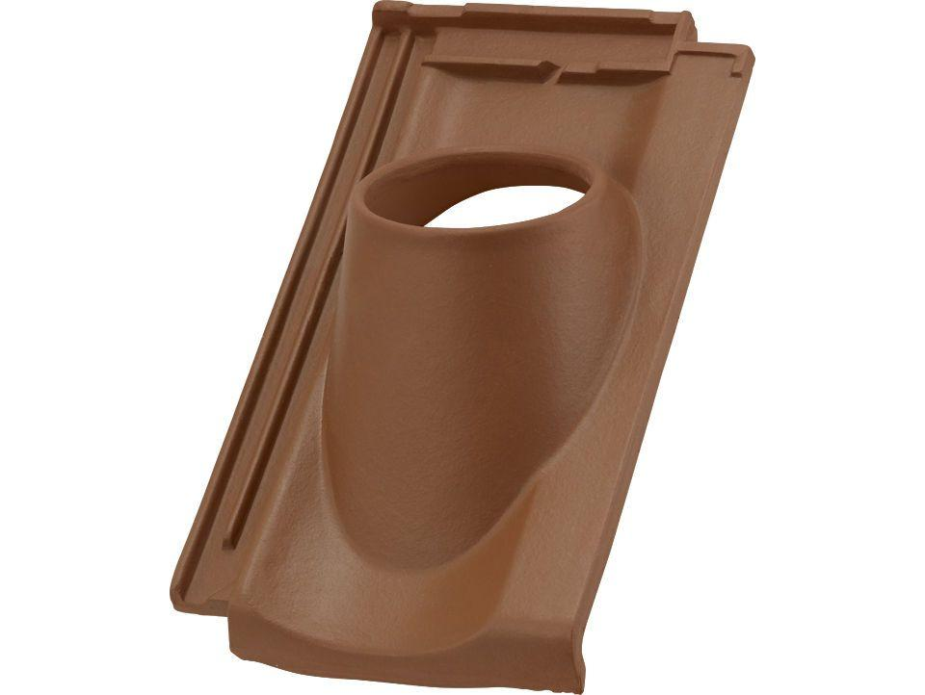

Art Formziegel

Durchgangsziegel

Farbton

braun, grau, rot

Format

Ganzer Ziegel

Oberfläche

engobiert, unbehandelt

Werkstoff

Ton

Breite (mm)

245,00

Länge (mm)

415,00

Deckbreite (mm)

200,00

Decklänge (mm)

330,00 - 350,00